Nombre: Edgar Olvera López

Matricula: BEO3967

Materia: Química I

Grado: 2°a BEO

Escuela: lamar

Fecha: 24/10/2014

Método | Característica | Ejemplo | Imagen
Decantación | Es un método utilizado para separar un sólido, de grano grueso e insoluble, de un líquido. Consiste en esperar que se sedimente el sólido para poder vaciar el líquido en otro recipiente. | Cuando se mezclan agua y piedras las piedras quedaran abajo y se podrá sacar el agua. | 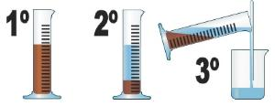
Filtración | Con este método se puede separar un sólido insoluble de grano relativamente fino de un líquido. En este método es indispensable un medio poroso de filtración que deja pasar el líquido y retiene el sólido | Al mezclar agua y arena se pueden separar al vaciar la mezcla sobre un filtro. | 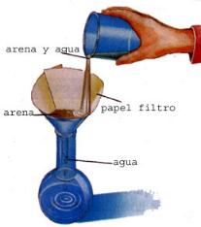
Centrifugación | Es un método utilizado para separar un sólido insoluble de grano muy fino y de difícil sedimentación de un líquido. Esta operación se lleva a cabo en un aparato llamado centrífuga, en el que aumenta la fuerza gravitación provocando la sedimentación del sólido. | Este método se utiliza en los laboratorios para separar el plasma de la sangre. | 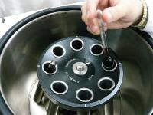
Destilación | Este método permite separar mezclas de líquidos miscibles, aprovechando sus diferentes puntos de ebullición. | Al calentar de manera controlada el alcohol se evaporará primero y al pasar por el refrigerante se condensara y volverá a estado líquido para recuperarlo al final del recipiente en un vaso de precipitados. | 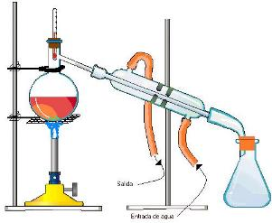

Cristalización | Con este método se provoca la separación de un sólido que se encuentra disuelto en una solución quedando el sólido como cristal y en este proceso involucra cambios de temperatura, agitación, eliminación del solvente, etc. | Cuando se deja el agua de mar se evapore para que la sal se solidifique | 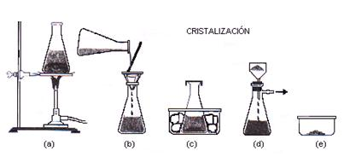
Evaporación | Con este método se separa un sólido disuelto en un líquido y consiste en aplicar incremento de temperatura hasta que el líquido hierve y pasa del estado líquido a estado de vapor, quedando el sólido como residuo en forma de polvo seco. | Cuando se deja agua a hervir se podrá notar como el agua va disminuyendo hasta desaparecer y dejar únicamente el sólido de la mezcla. | 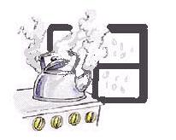
Sublimación | Método utilizado en la separación de sólidos, aprovechando que alguno de ellos es sublimable, pasa de manera directa del estado sólido al gaseoso por incremento de temperatura. | Cuando el hielo seco se expone al aire, éste se comienza a sublimar, o a convertirse en vapor. | 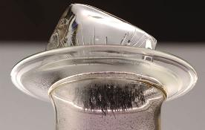
Cromatografía | Este método consiste en separar mezclas de gases o líquidos, pasando la solución o muestra a través de un medio poroso y adecuado, con la ayuda de un solvente determinado. | En la parte media del gis se hace una marca de tinta y luego se coloca el gis en agua sin que ésta llegue a la marca. Después de un tiempo se verán los componentes de la tinta. | 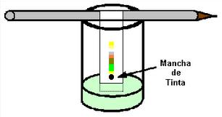
Imantación | Con este método se aprovecha la propiedad de algún material para ser atraído por un campo magnético. Los materiales ferrosos pueden ser separados de otros componentes por medio de un electroimán, para su tratamiento posterior. | Una mezcla de arena revuelta con limaduras de fierro, al parecer es complicado separarlas pero con la ayuda de un imán es muy rápido y fácil. | 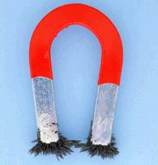
Diferencia de solubilidad | Permite separar sólidos de líquidos o líquidos de líquidos al contacto con un solvente que selecciona uno de los componentes de la mezcla. Este componente es soluble en el solvente adecuado y es arrastrado para la separación ya sea por decantación, filtración vaporización, destilación, etc., dejándolo en estado puro. | Es muy común en la preparación y análisis de productos farmacéuticos. | 